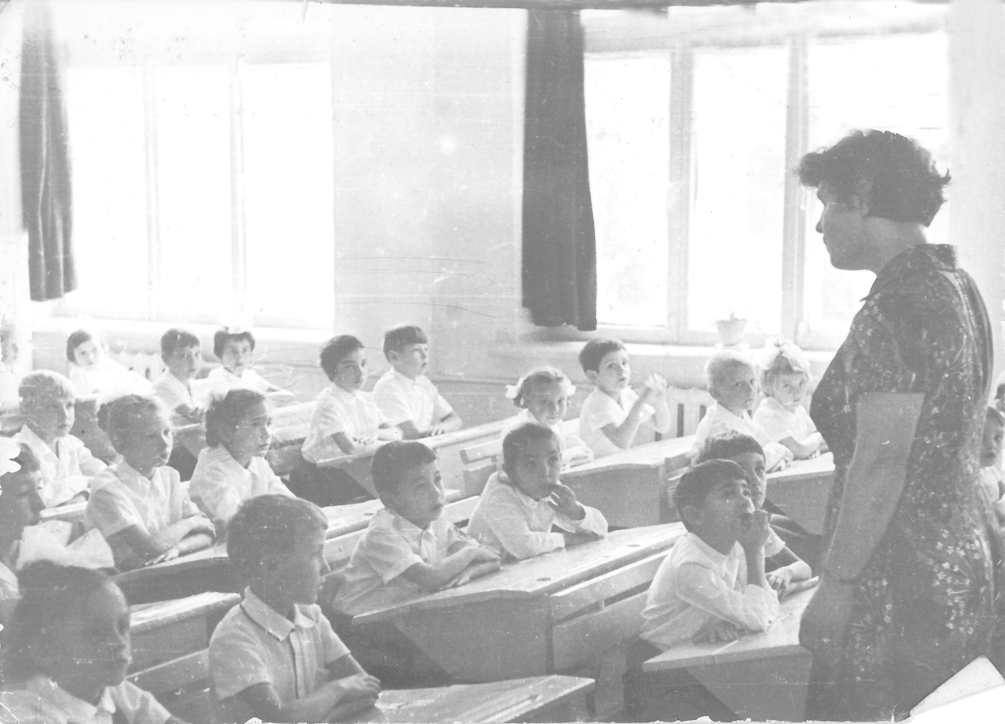

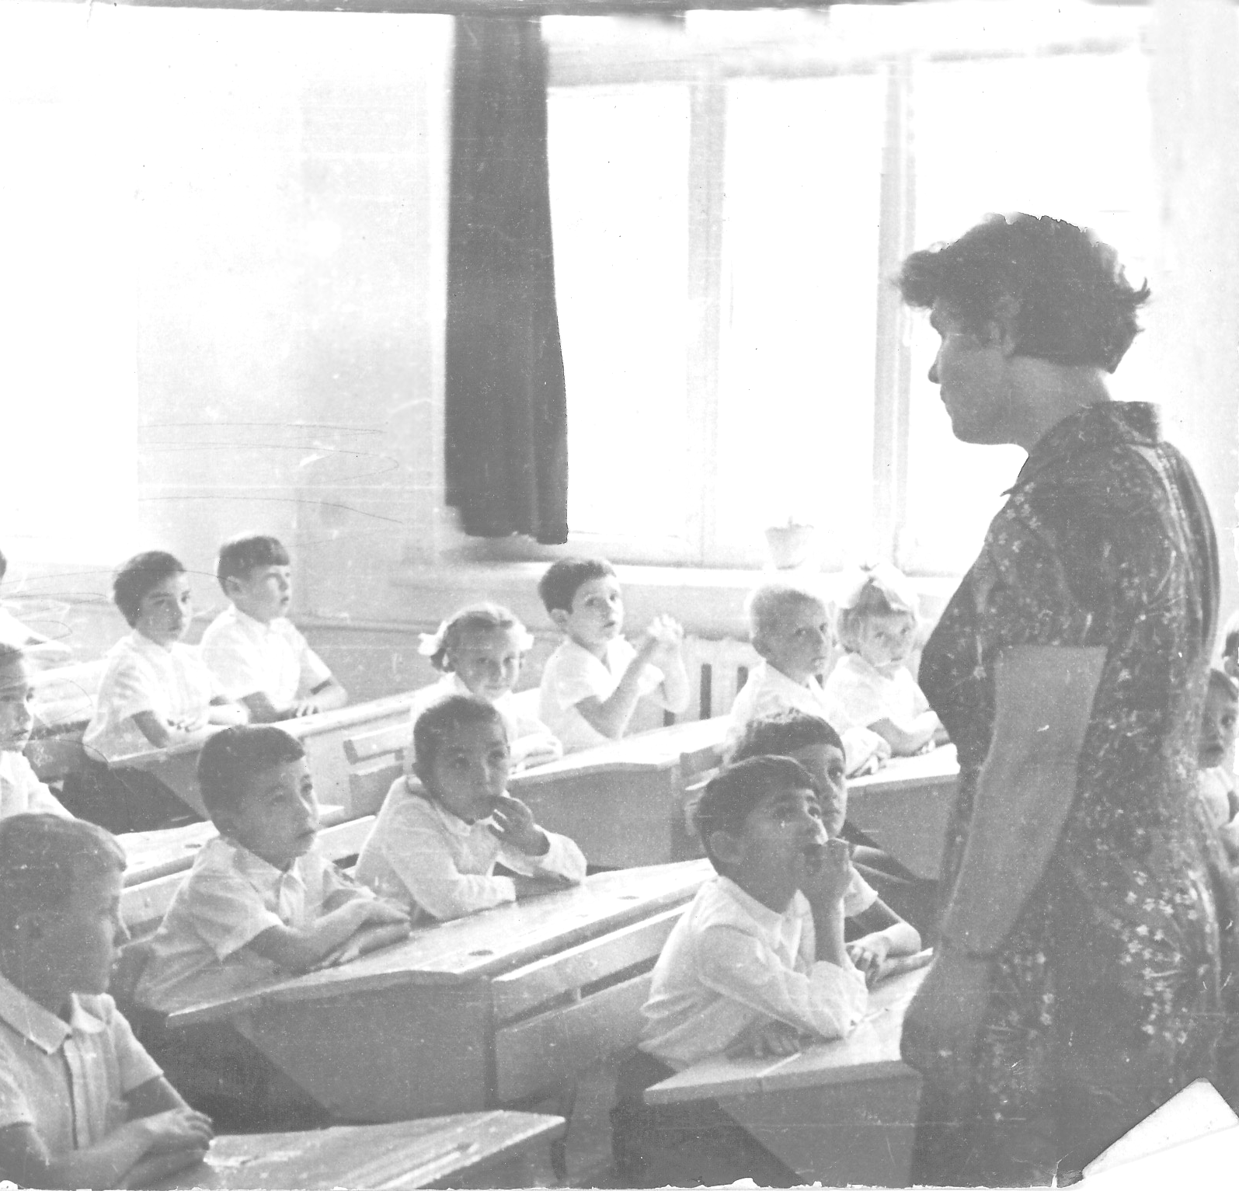
* Наследие * Heritage * Фонотека
Н.С. Антонюк
Н.С. Антонюк
Фонотека «Наследие»
Фонотека «Наследие»

